Proche Dieweg et observatoire

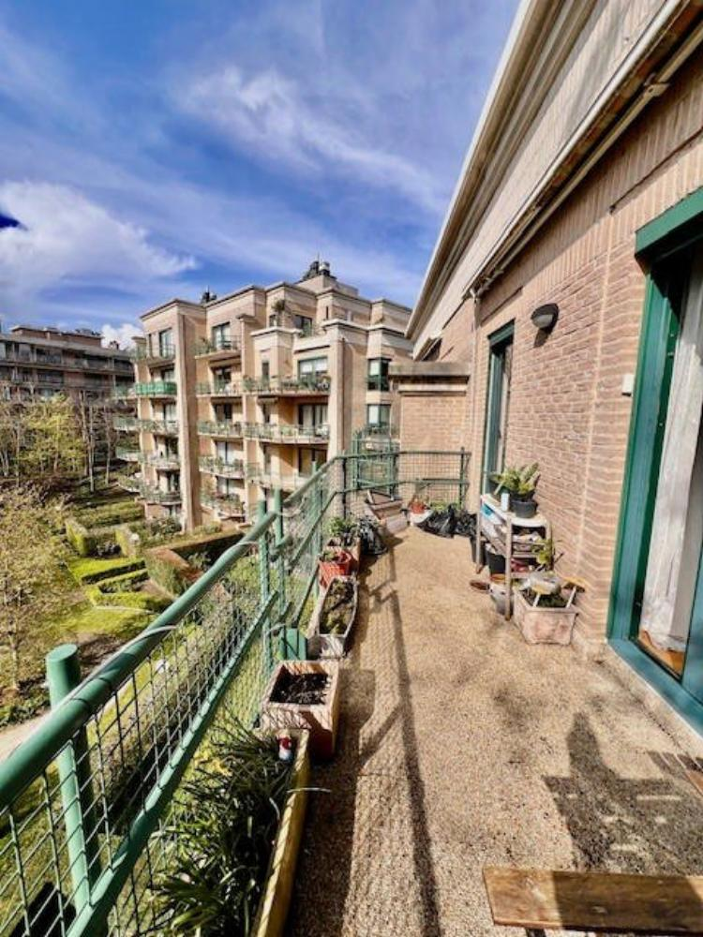

Uccle (réf 2924 B) Dans un immeuble des années 1990 - Superbe appartement au 3ème étage sur 4 avec ascenseur. LIBRE. Hall d'entrée, superbe salon en parquet flottant offrant une vue dégagée exceptionnelle! Belle et grande cuisine + pièce buanderie/débarras - Magnifique terrasse spacieuse avec pertienne, 2 belles chambres, salle de bain. Cave. PEB=E. Chaudière individuelle au gaz

Infos & Visites Century 21 Boondael 02/660.21.21
OU www.century21boondael.be

Prix : 325.000 €

Avenue Jean & Pierre Carsoel, 83a à 1180 Uccle

Informations générales :

- Affectation du bien : Appartement
- Nombre de chambre : 2
- Nombre de salle de bains : 1
- Garage / Parking : /
- Terrasse : Oui
- Jardin : Non
- Exposition :
- Type de cuisine : Equipée et aménagée
- Type de chauffage : Chaudière Individuel GAZ
- Année de construction : 1996
- Revenu cadastral : 2.193 €
- Charges mensuelles : 160 €

Surfaces :

- Surface habitable : 95 m²

Photos :

